# 西安市消防救援支队经开大队“秦岭蓝焰工坊”建设工程采购项目的成交结果公告

一、项目编号：XCZX2025-0127

备案编号：ZCBN-西安市-2025-03985

1. 项目名称：西安市消防救援支队经开大队“秦岭蓝焰工坊”建设工程采购项目

三、成交信息

供应商名称：陕西中震锦泰建设工程有限公司

成交金额：386807.82元

供应商地址：陕西省西安市高新区唐延南路11号逸翠园i都会1号楼1单元1912室

联系人：柯春丽

联系方式：13201872192

四、主要标的信息

|  |
| --- |
| 工程类 |
| 项目名称：西安市消防救援支队经开大队“秦岭蓝焰工坊”建设工程采购项目  施工范围：包含成果展示区、精密维修区、重型工具维修区、综合技能培训与办公区的精装修工程及设备采购安装。（详见磋商文件第三章）  计划工期：自进场之日起30日历天。  项目经理：王俊鹏  执业证书信息：二级建造师证书（注册编号：陕261111230855）及其本人有效安全生产考核合格证书（证件编号：陕建安B(2017)0023430） |

五、评审专家名单：肖松权、刘建涛、徐亚利

六、公告期限：自本公告发布之日起1个工作日。

七、其他补充事宜

1、本项目为专门面向中小企业采购项目，中标服务商性质详见附件。

2、本项目采用综合评分法，现依据市财函【2024】817号文件规定，成交服务商评审总得分为87.25分，评审价格为386807.82元。

3、请成交服务商于本项目公告期届满之日起，前往西安市公共资源交易中心八楼807提交纸质响应文件一正两副，内容与电子响应文件完全一致，同时在西安市公共资源交易中心网站——企业端下载该项目电子版成交通知书。

八、凡对本次公告内容提出询问，请按以下方式联系。

**1.采购人信息**

名称：西安市消防救援支队

地址：陕西省西安市雁塔区科技七路10号

联系方式：13227013235

**2.采购代理机构信息**

名称：西安市市级单位政府采购中心

地址：西安市未央区文景北路16号白桦林国际B座

项目联系人：刘老师

电话：029-86510029、86510365转分机80862

九、附件：

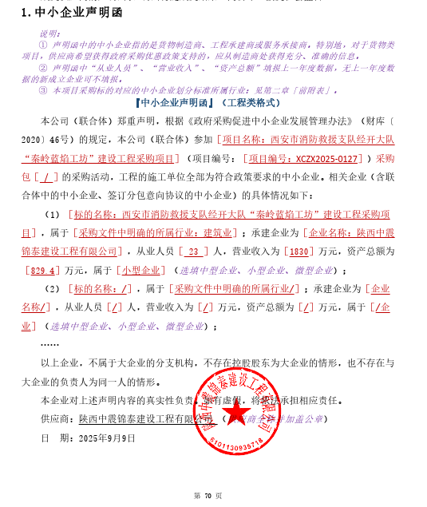

西安市市级单位政府采购中心

2025年9月12日